**2015年全国高校移动互联网**

**应用开发创新大赛**

**[个人智慧医疗健康监测系统]**

**设计文档**

所属组别：本科组☑ 高职高专组□

所属赛区： 华 南 赛 区

所属学校： 肇 庆 学 院

团队名称： 源

指导老师： 王 俊 波

队 长： 黄 剑 飞

队 员： 梁 婉 莹

队 员： 陈 标 飞

目　　录

一、概述 1

1.1选题背景 1

1.2项目意义 1

二、可行性分析和目标群体 1

2.1可行性分析 1

2.2目标群体 2

三、作品功能和原型设计 2

3.1总体功能设计 3

3.2具体功能模块设计 3

3.3界面设计 4

四、作品实现、特色和难点 11

4.1作品实现 11

4.2特色分析 12

4.3难点和解决方案 12

五、团队介绍和人员分工 12

5.1团队介绍 12

5.2人员分工 13

六、其他 13

6.1开发结束后的感触 13

6.2不足之处和今后设想 13

6.3用到的第三方代码或组件 14

七、致谢 14

八、参考文献 14

一、概述

1.1选题背景

目前，在国外的研究主要是针对一些健康管理的理念，结合传感器技术、智能控制技术和云计算等技术，开发了一些切合实际问题的应用，比如，婴儿健康管理系统。这些研究与应用，还缺少对系统的综合数据分析和共享。

国内相关的研究主要是针对相关技术的应用研究，涉及到健康管理系统[1]的应用只是针对一些小的方面，但在系统集成方面，还存在一些问题。

例如：

1. 数据共享不足，远程数据访问能力差；
2. 健康诊断与分析不到位，主要体现在健康管理理念不符合实际；
3. 监控管理不到位，缺少必要的健康管理机制；
4. 硬件结构不合理，软件集成没有形成标准化平台；

这些问题将是本项目重点解决的问题，将重点开展类似的应用研究。

1.2项目意义

智慧医疗[2]是当前战略新兴产业——物联网技术的最新研究热点之一，其概念新颖，适用于大众化的智慧管理。作为智慧医疗的一部分，大众化的个人健康智慧管理[3]将成为研究与应用的必然趋势。

该项目的开展正是切合了当前的技术热点，具有一定的应用创新性。项目内容主要涉及云计算、底层硬件设计与开发、数据中间件、上层远程监控以及主流Android系统应用等主流的技术，主要体现在这些技术的综合创新应用方面，具有一定的实践性。另外，相关的理论知识是计算机科学与技术专业的主修课程，因此，项目的开展能够加强各方面的技能训练，具有较强的实践性。

二、可行性分析和目标群体

2.1可行性分析

1. **技术可行性。**当前，互联网发展迅猛，Java、安卓、云服务等相关技术开始蓬勃发展，相关技术都很成熟，有很多可以借鉴的技术。团队成员已经掌握了APP应用开发的相关的技术，而且已经参加了相关的技能训练，例如蓝桥杯、ACM等，该项目中的技术难题经过努力都可以得到较好的解决。另外，国内外一些类似的应用研究，为整个项目提供了重要的基础。所以，在技术上无风险，具有可行性。
2. **操作可行性。**当前，各类传感器价格相对便宜，云计算相关的终端软件或服务可以廉租，相关技术学习渠道多样化，并且，相关的研究能够为中小企业提供技术支撑。另外，团队成员具有较强的分析问题和解决问题的能力。方案实施无风险，具有实际的可操作性。
3. **应用需求可行性。**该APP是基于“安卓市场的盛行以及相关健康医疗应用需求较大”的这个现状进行相关的开发的。由于健康一直是我们身边很重要的话题，每个人都想随时随地的了解自己身体体征和相关的状况。为此，该APP具备了相关的功能和实时数据的分析，用户可以快速方便了解自己的身体，通过调用专家系统进行分析，给予用户适当的建议。现代人大多数处于忙碌状态，该APP最终可以起到“为忙碌的现代人提供快速了解自身身体状况的渠道”的作用。所以，项目所开发的APP是符合相应的应用需求，同时具有较好的应用前景。

2.2目标群体

本项目所开发的APP具有较好的应用性，能够适用于对自身健康关注的各类群体。尤其适合对自身健康关注度较高和想进一步了解自身身体状况的人群使用，其人性化设计使得各年龄段、各阶层人群使用起来简单方便。

三、作品功能和原型设计

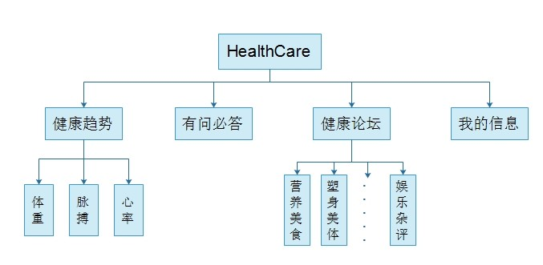3.1总体功能设计

图1 系统整体功能图

1. **健康趋势：**进行体重、脉搏、心率的实时检测与数据查看。
2. **有问必答：**查看网页加载的各种不同的信息如：疾病、症状、药品等；还可以进行预约挂号和免费提问等操作。
3. **健康论坛：**主要功能是查看或发表相关论坛帖子，以此来达到网上用户与用户，用户与健康研究领域学者，学者与学者间的网上交流。
4. **我的信息：**用户可以对自己账户相关的个人信息进行管理。

3.2具体功能模块设计

1. **健康趋势--体重：**

查看自己目前的体重状况以及一段时间内体重变化趋势。让用户对自己的体重变化状况有所了解，通过目前体重计算BMI（身体质量指数，也称体重指数）值，了解目前胖瘦程度，以及目前体重可能会带来的健康影响。

1. **健康趋势--脉搏：**

查看近段时间个人脉搏变化状况，除此之外，还通过蓝牙与嵌入式设备建立连接，对脉搏进行实时性的检测。

1. **健康趋势--心率：**

查看近段时间个人心率变化状况，除此之外，还通过蓝牙与嵌入式设备建立连接，对心率进行实时性的检测。

1. **有问必答：**

通过浏览器浏览网页的形式，浏览有关健康方面的咨询和疾病信息，了解各种药品的功效，用法等，除此之外，还可以进行预约挂号和免费提问的操作；

1. **健康论坛：**

在健康论坛查看帖子和发表帖子，方便各用户获取相关的咨询，方便各种用户与用户之间的交流。

3.3界面设计

1. 设计思想

该移动互联网应用是一款基于手机安卓系统的APP。在设计方面，需要把各个功能突显出来，让用户一看到图片或图标，便能知道相对应的操作事件，如点击“测心率”的心形图标跳转到测心率版面，并进行心率检测。在各个相对应的版面设计中，既要紧扣主题，又要有所创新，并注重美观。对于各个功能相似或者相同的版面，采用相同或者相似的设计风格，以此达到统一和谐的美观效果。

1. 设计理念

项目APP应用软件设计具有三大理念：

一是易用、简洁和创新性的人性化设计是该APP最重要的设计理念。

二是蓝色和绿色是设计的主色调。该软件属于一款与健康相关的APP应用软件，而蓝色与绿色又是象征着健康的色调。

三是APP设计风格统一和谐。功能相似或者相同的版面采用统一或者相似的设计风格以达到整个APP设计风格统一和谐的效果。

1. 各个设计版面的效果图
2. 安装该APP后，首次启动HealthCare程序，将会有三个人性化的设计页面，滑动图片，可进行图片切换，点“马上进入”将进入启动版面。这三个设计页面如图2-1、2-2、2-3所示。

|  |  |  |
| --- | --- | --- |
| 图2-1 个性设计1 | 图2-2 个性设计2 | 图2-3 个性设计3 |

1. 每次启动APP可看到一个启动版面，该界面数秒后，将自动跳转到登录界面，启动页面如图3所示。



图3启动页面

1. 进入登录界面，没有登录账号，可点注册进入注册版面进行注册再进行登录，有账号便可直接输入账号密码登录，忘记密码可点“忘记密码”进行密码找回的操作。登录界面如图4所示。

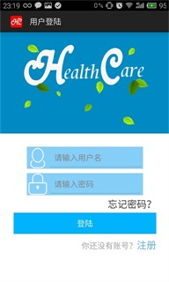

图4登录界面

1. 登录成功后，从左往右滑动屏幕，可看到菜单选项栏。如图5所示。

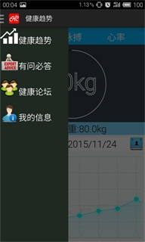

图5菜单选项栏

1. 点菜单选项的“健康趋势”，进入“健康趋势”页面，可点击“体重”，“脉搏”，“心率”链接，进入相对应的页面进行下一步的操作。“体重”页面同时也为进入“健康趋势”的首页。“体重”页面如图6-1所示。点体重显示圈，可进入BIM自测页面，进行BIM自测和结果查看。“BIM自测”页面如图6-2所示。

|  |  |
| --- | --- |
| 6-1 “体重”页面 | C:\Users\Administrator\Desktop\S51126-132448.jpg  6-2 “BIM自测”页面 |

1. 在“健康趋势”页面点“脉搏”，可进入“脉搏”页面。“脉搏”页面如图7-1所示。点写着“测脉搏”的心形，可进入测脉搏页面进行脉搏的检测和数据的查看。测脉搏页面如图7-2所示。

|  |  |
| --- | --- |
| 7-1 “脉搏”页面 | 7-2 “测脉搏”页面 |

1. 在“健康趋势”页面点“心率”，可进入“心率”页面。“心率”页面如图8-1所示。点无字心形，可查看历史数据，“历史数据”页面如图8-2所示。点写着“测心率”的心形，可进入测心率页面进行心率的检测和数据的查看。测心率页面如图8-3所示。

|  |  |  |
| --- | --- | --- |
| 8-1 “心率”页面 | 8-2 “测心率”页面 | 8-3 “历史数据”查询页面 |

1. 点菜单选项的“有问必答”，将加载“有问必答”页面，点相应的链接，可完成相对应的操作。“有问必答”页面如图9所示。

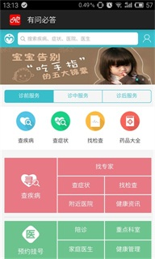

图9“有问必答”页面

1. 点菜单选项的“健康论坛”进入“健康论坛”页面，点相对应的链接，可进行不同的论坛信息查询和论坛信息发表的操作。“健康论坛”页面如图10所示。

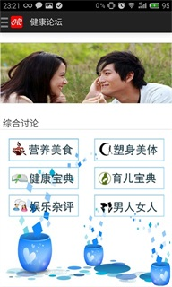

图10 “健康论坛”页面

1. 点菜单选项的“我的信息”，可进入“我的信息”页面，进行个人信息的管理操作。“我的信息”页面如图11所示。

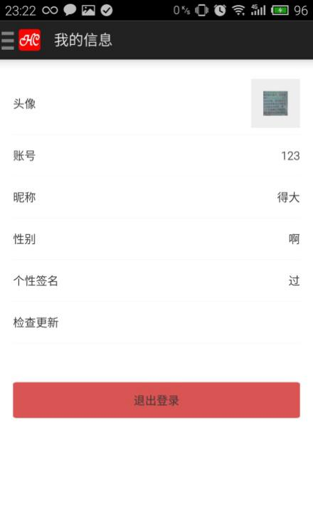

图11“我的信息”页面

四、作品实现、特色和难点

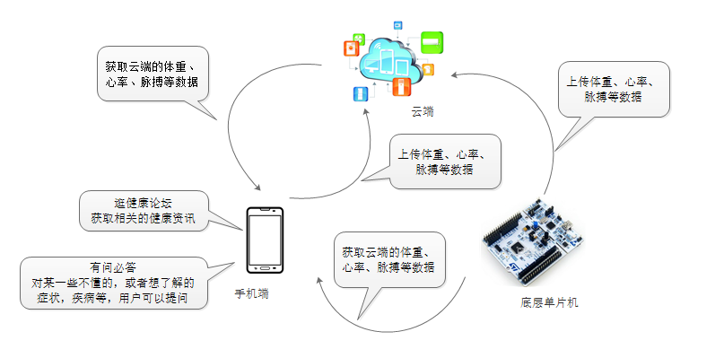4.1作品实现

图**12**作品实现

底层单片机通过各种传感器设备，采集用户的体重、脉搏、心率等数据，通过蓝牙模块，实时地向手机端传送数据，从而手机端可以实时的分析用户的健康状况；

底层单片机也可以把用户的体重、脉搏、心率等数据通过WIFI模块上传的云端服务器保存；

手机端在联网状态下，既可以把底层单片机传过来的数据上传到服务器，也可以从服务器端获取历史数据，分析用户近段时间的健康状况。

用户可以通过APP逛健康论坛，获取相关的健康资讯，发帖分享用户的健康秘笈；也可以向医疗健康专家提问，预约挂号等操作。

4.2特色分析

作品主要特色是采用了连接蓝牙进行检测和使用云端相关服务的技术，使得手机端APP应用可以实现实时报警等功能。

1. 实时检测，历史数据分析。本系统通过蓝牙连接用户的设备，可以实时检测用户的脉搏和心率，并且可以与云终端结合，使得APP应用具有智能化、多层次化的数据管理功能。
2. 数据无缝连接。嵌入式设备、云端、上层应用建立了类似“铁三角的关系”，技术上突破了传统的应用，实现了数据的无缝连接。
3. 健康远程管理。一般健康设备只能本地查看数据，但此应用可以远程监控和管理，可对健康数据进行采集、管理和报警，以及与专家建议形成联动机制。

4.3难点和解决方案

**开发过程所遇难点：**

1. 对心率、脉搏、体重等各类传感器的数据采集，即底层硬件无缝连接。
2. APP的中间件标准化及实时访问的实现，对云服务器数据的有效传输。

**解决方案：**

1. 小组成员通过查阅相关资料和不断地讨论学习，采集实时数据采用蓝牙传输方式，具体地讲，就是底层硬件添加蓝牙模块，把收集的数据实时传输到手机APP上去。
2. 小组成员通过共同努力与探讨和咨询相关专业人员后确定：该APP的中间件实现标准化及实时访问的解决方案是：于APP应用上建立本地数据库，适时把云端的数据存放到本地数据库。

五、团队介绍和人员分工

5.1团队介绍

团队由一群具有创新意识、拥有共同目标的朝气蓬勃的大学生组成的一个不可分割的整体，组内成员有着强烈的团队协作精神和不断学习的意识，每个人都有自己明确的目标，自学能力有过人之处，努力尝试，敢于接收新事物新技术。

5.2人员分工

|  |  |
| --- | --- |
| **姓名** | **负责模块** |
| 黄剑飞 | 整体功能设计，APP软件代码、设计、部分文档编写，系统维护 |
| 梁婉莹 | APP软件界面美工设计，APP软件需求总结，部分文档编写 |
| 陈标飞 | APP软件的测试，底层数据采集，文档的编写 |

六、其他

6.1开发结束后的感触

竞赛有效地培养了团队组员的动手能力，从系统设计到模块设计，使每个队员更深入地理解到一个产品的设计过程和方法。

同时通过这样的一个实际研发过程让团队成员对编程知识有了进一步的了解，根据研究工作学习新的理论知识和技术，提高了团队人员的研究综合能力。

学生在团队里倾力合作，培养了学生的实践能力和团队协作意识，提高了学习热情。

6.2不足之处和今后设想

**不足之处：**

1. 底层嵌入式设备还没有完善；
2. 对收集来的体重、脉搏、心率数据还没有进行充分的分析；
3. 对APP性能方面还没进行更好的优化。

**今后的设想：**  
尽快完善底层硬件的功能，实现嵌入式设备、云端、移动APP三者间数据的无缝连接，形成一个更加完美的个人智慧医疗健康监测系统。

6.3用到的第三方代码或组件

1. 开源项目PullToRefresh--PullToRefreshListView （下拉刷新，下拉加载更多）
2. Bmob移动后端服务平台（Bmob_AndroidSDK）
3. Google的Gson第三方类库，解析服务器返回的json数据
4. Android 开源框架Universal-Image-Loader 用于网络图片的加载与缓存

七、致谢

首先，感谢主办方给予我们这么一次竞赛的机会，这是一个难得的锻炼机会，通过开发这个应用软件，使我们懂得如团队合作精神等除学术知识以外的更多东西，让我们长了见识。

感谢指导老师的悉心指导与鼓励。能够不厌倦地坚持到最后，多亏了老师的鼓励，系统能够不断地得到完善，也多亏了老师的指导。老师的笑容，老师的要求，老师的督促，就是我们的勇气和力量。

最后，需要感谢的就是团队的所有成员。开发一个系统，不是一朝一夕的事情，每个队员能够坚持到最后，并不是一件容易的事情，因为坚持就意味着需要去战胜很多负面的消极的心理心态，而且，还要付诸行动。除此之外，一个团队，不是一个人，既然不是一个人，就必然会存在很多需要协调、协助的事情，所以，更需要大家的相互聆听建议，相互理解，相互帮助。

八、参考文献

[1] 张秀香. 【基于Android的健康管理系统客户端的设计与实现】.大连理工大学

[2] 倪明选. 张黔；谭浩宇；罗吴蔓；汤小溪.；智【慧医疗——从物联网到云计算】. 中国科学杂志社

[3] 刘毅.【基于智慧医疗的个人健康门户系统设计与实现】.电子科技大学